
МИНИСТЕРСТВО ОБРАЗОВАНИЯ И науки Самарской области

государственное Бюджетное профессиональное образовательное учреждение самарской области

«ПОВОЛЖСКИЙ ГОСУДАРСТВЕННЫЙ КОЛЛЕДЖ»

МЕТОДИЧЕСКИЕ РЕКОМЕНДАЦИИ

ПО ОРГАНИЗАЦИИ И ПРОХОЖДЕНИЮ

ПРОИЗВОДСТВЕННОЙ ПРАКТИКИ

ПМ.02 ОРГАНИЗАЦИЯ СЕТЕВОГО АДМИНИСТРИРОВАНИЯ

технический профиль

Специальность: «Компьютерные сети»

ДЛЯ СТУДЕНТОВ ОЧНОЙ И ЗАОЧНОЙ ФОРМ ОБУЧЕНИЯ

Самара, 2020 г.

Методические рекомендации печатаются по решению Методического совета ГБПОУ «Поволжский государственный колледж» №9 от 12.02.2015 г.

Составитель: | Есин С.И., начальник отдела информации ГБПОУ «ПГК».
Рецензенты: | Осоргин А.Е., руководитель Центра информационных  технологий и автоматизации в образовательном процессе ГБПОУ «ПГК»;  Синева О.В., методист ГБПОУ «ПГК».
Актуализировано: | Роговым Р.Р., преподавателем ГБПОУ «ПГК».

Методические рекомендации по организации и прохождению производственной практики являются частью учебно-методического комплекса (УМК) по ПМ.02 Организация сетевого администрирования.
Методические рекомендации определяют цели и задачи, конкретное содержание, особенности организации и порядок прохождения производственной практики студентами, а также содержат требования по подготовке отчета о практике.
Методические рекомендации адресованы студентам очной и заочной формы обучения.
В электронном виде методические рекомендации размещены на сервере информационно-методического обеспечения колледжа.

© ГБПОУ «Поволжский
государственный колледж»

ВВЕДЕНИЕ

Уважаемый студент!
Производственная практика является составной частью профессионального модуля ПМ.02 Организация сетевого администрирования по специальности Компьютерные сети.
Требования к содержанию практики регламентированы:
- Федеральным государственным образовательным стандартом среднего профессионального образования по специальности Компьютерные сети;
- учебными планами специальности Компьютерные сети;
- рабочей программой ПМ.02 Организация сетевого администрирования по специальности Компьютерные сети;
- потребностями ведущих учреждений (ОАО «Ростелеком», Netkrecker, СофтКом, ЦСКБ «Прогресс», ЗАО «Электрощит», ОАО «Авиаагрегат» и др);
- настоящими методическими указаниями.
По профессиональному модулю ПМ.02 Организация сетевого администрирования предусмотрены учебная и производственная практики.
Производственная практика по профилю специальности направлена на формирование у Вас общих и профессиональных компетенций, приобретение практического опыта по виду профессиональной деятельности
Организация сетевого администрирования. В рамках производственной практики Вы получаете возможность получить практические навыки по организации сетевого администрирования компьютерных сетей.
Прохождение практики повышает качество Вашей профессиональной подготовки, позволяет закрепить приобретаемые теоретические знания, способствует социально-психологической адаптации на местах будущей работы.
Методические рекомендации, представленные Вашему вниманию, предназначены для того, чтобы помочь Вам подготовиться к эффективной деятельности в качестве техника по компьютерным сетям. Выполнение заданий практики поможет Вам быстрее адаптироваться к условиям работы с компьютерными сетями. Прохождение практики повышает качество Вашей профессиональной подготовки, позволяет закрепить приобретаемые теоретические знания, способствует Вашей социально-психологической адаптации на местах будущей работы.
Обращаем Ваше внимание:
- прохождение производственной практики является обязательным условием обучения;
- студенты, не прошедшую практику по уважительной причине, к экзамену (квалификационному) по профессиональному модулю не допускаются и направляются на практику вторично, в свободное от учебы время;
- студенты, не прошедшие производственную практику без уважительной причины, отчисляются из ОУ за академическую задолженность;
- студенты, успешно прошедшие практику, получают «дифференцированный зачёт» и допускаются к экзамену (квалификационному) по профессиональному модулю.
Настоящие методические рекомендации определяют цели и задачи, а также конкретное содержание заданий практики, особенности организации и порядок прохождения производственной практики, а также содержат требования по подготовке отчета о практике и образцы оформления его различных разделов. Обращаем Ваше внимание, что внимательное изучение рекомендаций и консультирование у Вашего руководителя практики от ОУ поможет Вам без проблем получить положительную оценку.
Консультации по практике проводятся Вашим руководителем по графику, установленному на организационном собрании группы. Посещение этих консультаций позволит Вам наилучшим образом подготовить отчет.

Желаем Вам успехов!

1 ЦЕЛИ И ЗАДАЧИ ПРАКТИКИ

Производственная практика является составной частью образовательного процесса по специальности Компьютерные сети и имеет большое значение при формировании вида профессиональной деятельности Организация сетевого администрирования. Производственная практика является ключевым этапом формирования компетенций, обеспечивая получение и анализ опыта, как по выполнению профессиональных функций, так и по вступлению в трудовые отношения.
Практика направлена на:
- закрепление полученных теоретических знаний на основе практического участия в деятельности отделов разработки программного обеспечения и отделов информационно-технического сопровождения;
- приобретение опыта профессиональной деятельности и самостоятельной работы,
- сбор, анализ и обобщение материалов для подготовки материалов отчета по практике и курсового проекта.
Выполнение заданий практики является ведущей составляющей процесса формирования общих и профессиональных компетенций по профессиональному модулю ПМ.02 Организация сетевого администрирования.

Цели практики:
- Комплексное освоение обучающимися вида профессиональной деятельности Организация сетевого администрирования.
- Получение практического опыта:
- настройки сервера и рабочих станций для безопасной передачи информации;
- установки Web – сервера;
- организации доступа к локальным и глобальным сетям;
- сопровождения и контроля использования почтового сервера, SQL – сервера и др.;
- расчета стоимости лицензионного программного обеспечения сетевой инфраструктуры;
- сбора данных для анализа использования и функционирования программно-технических средств компьютерных сетей;
- администрирования локальных вычислительных сетей;
- установки информационной системы;
- создания и конфигурирования учетных записей отдельных пользователей и пользовательских групп;
- регистрации и подключения к домену, составления отчетной документации;
- расчёта стоимости лицензионного программного обеспечения сетевой инфраструктуры;
- установки и конфигурирования антивирусного программного обеспечения, баз данных, программного обеспечения мониторинга сети.
- Формирование профессиональных компетенций (ПК):
Таблица 1
Код | Наименование результата обучения | Результат должен найти отражение
ПК 2.1 | Администрировать локальные вычислительные сети и принимать меры по устранению возможных сбоев. | В отчете по практике
ПК 2.2 | Администрировать сетевые ресурсы в информационных системах. | В отчете по практике
ПК 2.3 | Обеспечивать сбор данных для анализа использования и функционирования программно-технических средств компьютерных сетей. | В отчете по практике
ПК 2.4 | Взаимодействовать со специалистами смежного профиля при разработке методов, средств и технологий применения объектов профессиональной деятельности. | В отчете по практике

- Формирование общих компетенций (ОК):
Таблица 2
Код | Наименование результата обучения | Результат должен найти отражение
OK 1 | Понимать сущность и социальную значимость своей будущей профессии, проявлять к ней устойчивый интерес. | В отчете по практике, портфолио
ОК 2 | Организовывать собственную деятельность, выбирать типовые методы и способы выполнения профессиональных задач, оценивать их эффективность и качество. | В отчете по практике, портфолио
ОК 3 | Принимать решения в стандартных и нестандартных ситуациях и нести за них ответственность. | В отчете по практике, портфолио
ОК 4 | Осуществлять поиск и использование информации, необходимой для эффективного выполнения профессиональных задач, профессионального и личностного развития. | В отчете по практике, портфолио
ОК 5 | Использовать информационно-коммуникационные технологии в профессиональной деятельности. | В отчете по практике, портфолио
ОК 6 | Работать в коллективе и в команде, эффективно общаться с коллегами, руководством, потребителями. | В отчете по практике, портфолио
ОК 7 | Брать на себя ответственность за работу членов команды (подчиненных), за результат выполнения заданий. | В отчете по практике, портфолио
ОК 8 | Самостоятельно определять задачи профессионального и личностного развития, заниматься самообразованием, осознанно планировать повышение квалификации. | В отчете по практике, портфолио
ОК 9 | Ориентироваться в условиях частой смены технологий в профессиональной деятельности. | В отчете по практике, портфолио
ОК 10 | Исполнять воинскую обязанность, в том числе с применением полученных профессиональных знаний (для юношей). | В отчете по практике, портфолио

Практика может быть организована на следующих предприятиях:
- ЦСКБ «Прогресс»,
- ОАО «Ростелеком»,
- ЗАО «Электрощит»,
- ОАО «Авиаагрегат» и др.
Практика может проводиться в следующих структурных подразделениях:
- в отделе информационно-технического сопровождения предприятия;
- в отделе обслуживания оргтехники предприятия.

2 СОДЕРЖАНИЕ ПРАКТИКИ

Содержание заданий практики позволит Вам сформировать профессиональные компетенции по виду профессиональной деятельности Организация сетевого администрирования.
По прибытию на место прохождения практики Вы, совместно с куратором, должны составить календарный план прохождения практики по профилю своей специальности. При составлении плана следует руководствоваться заданиями практики.
Таблица 3
Задания практики (независимо от места прохождения)

№ п/п | Содержание заданий | Коды,  формируемых ПК | Комментарии по выполнению задания
 | Ознакомиться с производственно-хозяйственной деятельностью предприятия (организации).  Описать структуру и инфраструктуру организации, систему взаимоотношений между ее отдельными подразделениями, основные направления деятельности, отношения с партнерами. | ПК 2.1. Администрировать локальные вычислительные сети и принимать меры по устранению возможных сбоев. | Нарисовать структуру предприятия, схему взаимодействия между его структурными подразделениями и партнерами. Использовать программу Visio. (Приложение 8).
 | Выбрать совместно с руководителем (куратором) практики задачу (задание для курсового проекта). |  | Описать возможные пути реализации поставленной задачи (описание предметной области – введение курсового проекта).
 | Исследовать локальную сеть предприятия, организации. Описать логическую топологию сети, взаимодействия серверов компьютерной сети и рабочих станций.
 | Исследовать программное обеспечение хостов сети предприятия, организации.
 | Изучить администрирование компьютерной сети предприятия, организации.
 | Построить логическую топологию сети с использованием ПО в электронном виде в формате NetViewer. | ПК 2.2.  Администрировать сетевые ресурсы в информационных системах. | Использовать для построения топологии ПО NetViewer  (Приложение 9).  Проделанные работы должны быть проиллюстрированы снимками экрана («скриншотами»)  (Приложение 10).
 | Описать программное обеспечение локальной сети предприятия, организации.
 | Исследовать настройки программного обеспечения.
Выполнить администрирование рабочей станции.
Настроить права доступа пользователя в сети.
 | Изучить ОС серверов локальной сети предприятия, организации (анализ настроек серверов, групповых политик, файловых хранилищ, обеспечения безопасности сети).
 | Выбрать ПО сбора данных для анализа использования и функционирования программно-технических средств компьютерных сетей. | ПК 2.3.  Обеспечивать сбор данных для анализа использования и функционирования программно-технических средств компьютерных сетей. | Представить скриншоты.
 | Выполнить скриншоты или протоколы анализа программно-технических средств компьютерных сетей. |  | Представить скриншоты.
 | Использование NetViewer сбора данных для анализа использования и функционирования программно-технических средств компьютерных сетей. |  | Представить скриншоты.
 | Описать средства обеспечения безопасности функционирования информационной сети предприятия, организации. | ПК 2.4.  Взаимодействовать со специалистами смежного профиля при разработке методов, средств и технологий применения объектов профессиональной деятельности. | Представить документацию.
 | Представить документацию по организации безопасности информационной сети предприятия, организации.  Организация защиты персональных данных в информационной сети предприятия, организации. |  | Представить документацию.
 | Подготовить презентацию курсового проекта согласно утвержденному плану (см. методические рекомендации по курсовому проектированию). |  | Представить презентацию.
 | Оформить отчет по практике. |  | См. приложения с шаблонами документов для отчета.

3 ОРГАНИЗАЦИЯ И РУКОВОДСТВО ПРАКТИКОЙ

Общее руководство практикой осуществляет заместитель директора по УПР/заведующий отделением, курирующие процесс организации и прохождения всех видов практик в соответствии с учебными планами по специальностям.
Ответственный за организацию практики утверждает общий план её проведения, обеспечивает контроль проведения со стороны руководителей/мастеров производственного обучения, организует и проводит инструктивное совещание с руководителями практики, обобщает информацию по аттестации студентов, готовит отчет по итогам практики.
Практика осуществляется на основе договоров между образовательным учреждением и предприятиями, в соответствии с которыми последние предоставляют места для прохождения практики (при наличии у студента путевки с указанием даты и номера приказа по колледжу). В договоре оговариваются все вопросы, касающиеся проведения практики. Консультирование по выполнению заданий, контроль посещения мест производственной практики, проверка отчетов по итогам практики и выставление оценок осуществляется руководителем практики от ОУ.
Перед началом практики проводится организационное собрание. Посещение организационного собрания и консультаций по практике – обязательное условие её прохождения!
Организационное собрание проводится с целью ознакомления Вас с приказом, сроками практики, порядком организации работы во время практики в организации, оформлением необходимой документации, правилами техники безопасности, распорядком дня, видами и сроками отчетности и т.п.
ВАЖНО! С момента зачисления практикантов на рабочие места на них распространяются правила охраны труда и внутреннего распорядка, действующие на предприятии!

3.1 Основные права и обязанности обучающегося в период прохождения практики

Обучающиеся имеют право по всем вопросам, возникшим в процессе практики, обращаться к заместителю директора по учебно-производственной работе и/или зав. отделением, руководителям практики, вносить предложения по совершенствованию организации процесса учебной и производственной практик.
Перед началом практики обучающиеся должны:
- принять участие в организационном собрании по практике;
- получить направление (договор) на практику;
- получить методические рекомендации по производственной практике;
- изучить требования к порядку прохождения практики, задания и требования к оформлению отчета, изложенные в методических рекомендациях;
- спланировать прохождение практики;
- согласовать с руководителем практики от образовательного учреждения структуру своего портфолио и свой индивидуальный план прохождения практики.

В процессе оформления на практику обучающиеся должны:
- иметь при себе документы, подтверждающие личность, для оформления допуска к месту практики, договор, путевку (при прохождении производственной практики);
- подать в отдел кадров договор и путевку на практику;
- в случае отказа в оформлении на практику или при возникновении любых спорных вопросов в процессе оформления, немедленно связаться с руководителем практики от ОУ или заведующим отделением;
- в трёхдневный срок представить руководителю практики подтверждение о приёме на практику (договор 2-х-сторонний).

В процессе прохождения практики обучающиеся должны:
- соблюдать трудовую дисциплину, правила техники безопасности, пожарной безопасности, производственной санитарии, выполнять требования внутреннего распорядка предприятия;
- ежедневно согласовывать состав и объём работ с куратором практики от предприятия/организации (наставником);
- информировать куратора по практике (наставника) о своих перемещениях по территории предприятия в нерабочее время с целью выполнения отдельных заданий;
- вести записи в дневниках в соответствии с индивидуальным планом;
- принимать участие в групповых или индивидуальных консультациях с руководителем практики от образовательного учреждения и предъявлять ему для проверки результаты выполнения заданий в соответствии с индивидуальным планом;
- с разрешения (руководителя практики от предприятия/наставника) участвовать в производственных совещаниях, планёрках и других административных мероприятиях.

По завершению практики обучающиеся должны:
- принять участие в заключительной групповой консультации;
- принять участие в итоговом собрании;
- получить заполненный куратором практики от предприятия/организации аттестационный лист-характеристику;
- представить отчет по практике руководителю от ОУ, оформленный в соответствии с требованиями, указанными в методических рекомендациях по практике.

3.2 Обязанности руководителя практики от колледжа

Руководитель практики от колледжа:
- проводит организационное собрание с обучающимися перед началом практики;
- устанавливает связь с куратором практики от организации/предприятия, согласовывает и уточняет с ним индивидуальный план обучающегося по практике, исходя из заданий практики и особенностей предприятия;
- обеспечивает контроль своевременного начала практики, прибытия и нормативов работы обучающихся на предприятии/в организации;
- посещает предприятие/организацию, в котором обучающийся проходит практику;
- обеспечивает контроль соблюдения сроков практики и ее содержания;
- оказывает консультативную помощь обучающимся при сборе материалов при подготовке отчета;
- оформляет аттестационный лист-характеристику на каждого обучающегося;
- консультирует куратора практики от предприятия о правилах заполнения аттестационного листа - характеристики на каждого практиканта по итогам практики;
- проверяет отчет по практике и выставляет оценку в ведомость на основе аттестационного листа-характеристики с оценкой куратора практики от предприятия и с учетом личной оценки представленных материалов;
- вносит предложения по улучшению и совершенствованию процесса проведения практики перед руководством колледжа.

3.3 Обязанности куратора практики от предприятия
Ответственность за организацию и проведение практики в соответствии с договором об организации прохождения практики возлагается на руководителя подразделения, в котором студенты проходят практику.

Куратор практики:
- знакомится с содержанием заданий практики и способствует их выполнению на рабочем месте;
- знакомит практиканта с правилами внутреннего распорядка;
- предоставляет рабочие места практикантам, определяет наставников (при необходимости);
- обеспечивает безопасные условия прохождения практики обучающимся, отвечающие санитарным правилам и требованиям охраны труда;
- предоставляет максимально возможную информацию, необходимую для выполнения заданий практики;
- в случае необходимости, вносит коррективы в содержание и процесс организации практики студентов;
- проводит инструктаж по ознакомлению с требованиями охраны труда и техники безопасности в организации и обеспечивает безопасные условия прохождения практики студентами;
- оценивает освоение общих и профессиональных компетенций, формируемых в период прохождения практики, и отражает результаты оценки в аттестационном листе-характеристике на каждого обучающегося.

4 ТРЕБОВАНИЯ К ОФОРМЛЕНИЮ ОТЧЕТА

Отчет по производственной практике представляет собой комплект материалов, включающий в себя документы на прохождение практики; материалы, подготовленные практикантом и подтверждающие выполнение заданий практики.
Отчет оформляется в строгом соответствии с требованиями, изложенными в настоящих методических рекомендациях.
Все необходимые материалы по практике комплектуются студентом в папку-скоросшиватель в следующем порядке:
Таблица 4
№  п/п | Расположение материалов в отчете | Примечание
 | Титульный лист. | Шаблон в приложении 1.
 | Внутренняя опись документов, находящихся в деле. | Шаблон в приложении 2.
 | Индивидуальный план прохождения практики. | Шаблон в приложении 3.
 | Отзыв о прохождении производственной практики. | Шаблон в приложении 4.  Отзыв пишется от первого лица.
 | Аттестационный лист-характеристика. | Шаблон в приложении 5.  Аттестационный лист-характеристика является обязательной составной частью отчета по практике. Аттестационный лист-характеристика заполняется куратором практики от предприятия/организации по ее окончанию и руководителем практики от колледжа. Отсутствие оценок в ведомости не позволит практиканту получить итоговую оценку по практике, и тем самым он не будет допущен до квалификационного экзамена по ПМ.
 | Дневник производственной практики с приложениями. | Шаблон в приложении 6.  Заполняется ежедневно. Оценки за каждый день практики ставит куратор от предприятия.
 | Приложения. | Приложения представляют собой материал, подтверждающий выполнение заданий практики (копии созданных документов, фрагменты программ, чертежей и др.). На приложения делаются ссылки в отчете о выполнении заданий практики. Приложения имеют сквозную нумерацию. Номера страниц приложений допускается ставить вручную.

Таблица 5
Перечень документов, прилагаемых к отчету
№  п/п | Расположение материалов  в отчете | Примечание
 | Благодарственное письмо в адрес ОУ и/или лично практиканта. | Выдается на предприятии/организации. Прикладывается к отчету при его наличии.
 | Анкета руководителя/куратора от предприятия. | Бланк анкеты выдается заведующим отделением (иным должностным лицом, ответственным за проведение практики в ОУ). Анкета заполняется лично представителем (куратором) предприятия/организации, подписывается и заверяется печатью.

Уважаемый студент, обращаем Ваше внимание, что методические рекомендации в электронном виде размещены на сервере информационно-методического обеспечения колледжа. Использование электронного варианта методических рекомендаций сэкономит Вам время и облегчит техническую сторону подготовки отчета по практике, т.к. содержит образцы и шаблоны его различных разделов.

Требования к оформлению текста отчета

- Отчет пишется:
- от первого лица;
- оформляется на компьютере шрифтом Times New Roman;
- поля документа: верхнее – 2, нижнее – 2, левое – 3, правое – 1;
- отступ первой строки – 1 см;
- размер шрифта - 14;
- межстрочный интервал - 1,5;
- расположение номера страниц - сверху по центру;
- нумерация страниц на первом листе (титульном) не ставится;
- верхний колонтитул содержит ФИО, № группы, курс, дата составления отчета.
- Каждый отчет выполняется индивидуально.
- Содержание отчета формируется в скоросшивателе.

СПИСОК ИСТОЧНИКОВ И ЛИТЕРАТУРЫ

- http://malwselennaiaru.ru/182-ustanovka-mysql-na-windows.html
- http://www.itshneg.ru/servers/kak-ustanovit-server-2012/
- http://blog-adm.ru/index.php/windows/server-ad-dc
- http://help.netbynet.ru/domashnij-internet/nastrojka-routerov/instrukciya-po-nastrojke-routera-tplink-tl-wr841n-tl-wr841nd/
- Официальный сайт проекта http://iperf.fr/ [электронный ресурс]
- http://alexof.ru/page/iperf [электронный ресурс]
- http://alexof.ru/page/jperf [электронный ресурс]
- http://ru.wikipedia.org/wiki/Iperf[электронный ресурс]

ПРИЛОЖЕНИЕ 1
Образец титульного листа отчета

Министерство образования и науки Самарской области

ГБПОУ «ПОВОЛЖСКИЙ ГОСУДАРСТВЕННЫЙ КОЛЛЕДЖ»

ОТЧЕТ
ПО ПРОИЗВОДСТВЕННОЙ ПРАКТИКЕ

ПМ.02 ОРГАНИЗАЦИЯ СЕТЕВОГО АДМИНИСТРИРОВАНИЯ

Специальность: «Компьютерные сети»

Обучающегося гр. __________________
___________________________________
^{(Фамилия, И.О.)}
Организация:______________________
___________________________________
(Наименование места прохождения практики)
Руководитель практики
___________________________________
^{(Фамилия, И.О.)}
Руководитель курсового проекта
(согласование)
___________________________________
^{(Фамилия, И.О.)}
Оценка____________________________

Самара, 20__ г.

ПРИЛОЖЕНИЕ 2
Образец внутренней описи документов

ВНУТРЕННЯЯ ОПИСЬ

документов, находящихся в отчете

студента (ки) гр.

№  п/п | Наименование документа | Страницы
 | Индивидуальный план прохождения практики.
 | Отзыв о прохождении производственной практики.
 | Аттестационный лист-характеристика.
 | Дневник практики.
 | Приложение № n.
 | Приложение № n.

00.00.0000 (дата)

Примечание для обучающегося: внутренняя опись документов располагается после титульного листа и содержит информацию о перечне материалов отчета, включая приложения.

.

ПРИЛОЖЕНИЕ 3
Шаблон индивидуального плана

СОГЛАСОВАНО  Наставник от предприятия  ________________И.О. Фамилия  подпись  _____ _________________ 0000 г. | СОГЛАСОВАНО  Руководитель практики от ОУ  ________________И.О. Фамилия  подпись  _____ _________________ 0000 г.
ИНДИВИДУАЛЬНЫЙ ПЛАН
прохождения практики
№  п/п | Наименование  мероприятий | Дата | Отметка о выполнении
 | Вводный инструктаж, инструктаж по технике безопасности.
Ознакомительная экскурсия по предприятию. Изучить следующие вопросы:
- структура предприятия;
- назначение и место каждого подразделения в производственном и управленческом процессе, их взаимосвязь;
- правила внутреннего трудового распорядка;
- функции главных специалистов предприятия;
- перспективы развития производства;
- план освоения новых технологий.
 | Информационные мероприятия по ознакомлению с оборудованием и технологией.
 | Выполнение заданий на рабочем месте указать наименование вида работ (согласно таблице 3).
 | Выполнение заданий на рабочем месте указать наименование вида работ (согласно таблице 3).
 | Итоговое собрание

Обучающийся Фамилия И.О.

Руководитель курсового проекта (согласование)
___________________________________
^{(Фамилия, И.О.)}
Примечания для обучающегося:
  - В план включаются основные мероприятия, которые студент обязан выполнить за время практики с учетом специфики предприятия.
  - В графе «Дата» по согласованию с руководителем и наставником практики указывается дата, либо количество дней, отводимых на тот или иной вид деятельности. Если планируется вид деятельности, осуществляемый каждый день, то в графе пишется: «ежедневно».
  - Отметка о выполненных мероприятиях должна совпадать с записями в дневнике.
  - План подписывается студентом.

ПРИЛОЖЕНИЕ 4
Шаблон отзыва о прохождении практики

ОТЗЫВ О ПРОХОЖДЕНИИ
ПРОИЗВОДСТВЕННОЙ ПРАКТИКИ

Я, Фамилия Имя, студент группы указать номер проходил практику на/в указать название предприятия/ организации.
Завершившаяся практика совпала/не совпала с моими ожиданиями в том, что _________________________________________________________________

Своим главным достижением во время прохождения практики я считаю_________________________________________________________________

Самым важным для формирования опыта практической деятельности было __________________________________________________________________

Прохождение производственной практики повлияло/не повлияло на возможный выбор места работы в будущем, так как __________________________

При выполнении выпускной квалификационной работы я хотел бы/не хотел бы получить возможность проходить преддипломную практику на данном предприятии, так как __________________________________________________

Студент (ка) ______________ ______________________
^{подпись} ^{И.О. Фамилия}

ПРИЛОЖЕНИЕ 5
Форма аттестационного листа-характеристики

АТТЕСТАЦИОННЫЙ ЛИСТ-ХАРАКТЕРИСТИКА ОБУЧАЮЩЕГОСЯ
ГБПОУ «ПОВОЛЖСКИЙ ГОСУДАРСТВЕННЫЙ КОЛЛЕДЖ»

Обучающийся_______________________________________ ________________
^{ФИО обучающегося} ^{№ курса/группы}
Проходил (а) практику с ____ ___________0000 г. по ____ ____________ 0000 г.
по ПМ. 02 Организация сетевого администрирования

на __________________________________________________________________
название предприятия/организации
в подразделении______________________________________________________
^{название подразделения}
За период прохождения практики обучающийся/щаяся посетил(а) ________ дней, по уважительной причине отсутствовал (а) _______ дней, пропуски без уважительной причине составили ______ дней.
Обучающийся/щаяся соблюдал (а)/не соблюдал (а) трудовую дисциплину, правила техники безопасности, правила внутреннего трудового распорядка (нужное подчеркнуть).
Отмечены нарушения трудовой дисциплины и/или правил техники безопасности: ________________________________________________________
_____________________________________________________________________
_____________________________________________________________________
За время практики:
1. Обучающийся/щаяся выполнил (а) следующие задания (виды работ):
Сводная ведомость работ, выполненных в ходе практики

Задания (виды работ), выполненные обучающимся/щейся в ходе практики | ПК | Оценка  куратора
1. Ознакомиться с производственно-хозяйственной деятельностью предприятия (организации).  2. Описать структуру и инфраструктуру организации, систему взаимоотношений между ее отдельными подразделениями, основные направления деятельности, отношения с партнерами. | ПК 2.1 Администрировать локальные вычислительные сети и принимать меры по устранению возможных сбоев.  ПК 2.2  Администрировать сетевые ресурсы в информационных системах.
3. Выбрать совместно с руководителем (куратором) практики задачу (задание для курсового проекта).
4. Исследовать локальную сеть предприятия, организации. Описать логическую топологию сети,
взаимодействие серверов компьютерной сети и рабочих станций.
5. Исследовать программное обеспечение хостов сети предприятия, организации.
6. Изучить администрирование компьютерной сети предприятия, организации.
7. Построить логическую топологию сети с использованием ПО в электронном виде в формате NetViewer.
8. Описать программное обеспечение локальной сети предприятия, организации.
9. Исследовать настройки программного обеспечения.
10. Выполнить администрирование рабочей станции.
11. Настроить права доступа пользователя в сети.
12. Изучить ОС серверов локальной сети предприятия, организации (анализ настроек серверов, групповых политик, файловых хранилищ, обеспечения безопасности сети).
13. Выбрать ПО сбора данных для анализа использования и функционирования программно-технических средств компьютерных сетей. | ПК 2.3  Обеспечивать сбор данных для анализа использования и функционирования программно-технических средств компьютерных сетей
14. Выполнить скриншоты или протоколы анализа программно-технических средств компьютерных сетей.
15. Использовать NetViewer сбора данных для анализа использования и функционирования программно-технических средств компьютерных сетей.
16. Описать средства обеспечения безопасности функционирования информационной сети предприятия, организации. | ПК 2.4.  Взаимодействовать со специалистами смежного профиля при разработке методов, средств и технологий применения объектов профессиональной деятельности.
17. Представить документацию по организации безопасности информационной сети предприятия, организации, организации защиты персональных данных в информационной сети предприятия, организации.
18. Подготовить презентацию курсового проекта согласно утвержденному плану (см. методические рекомендации по курсовому проектированию).

Примечание: оценка выставляется по пятибалльной шкале куратором практики от организации.

- У обучающегося/обучающейся были сформированы профессиональные компетенции:
Сводная ведомость оценки уровня освоения
профессиональных компетенций по результатам практики
Название ПК | Основные показатели оценки результата (ПК) | Оценка ПК  освоена/  не освоена
ПК 2.1 | Администрировать локальные вычислительные сети и принимать меры по устранению возможных сбоев.
ПК 2.2 | Администрировать сетевые ресурсы в информационных системах.
ПК 2.3 | Обеспечивать сбор данных для анализа использования и функционирования программно-технических средств компьютерных сетей.
ПК 2.4 | Взаимодействовать со специалистами смежного профиля при разработке методов, средств и технологий применения объектов профессиональной деятельности.

- У обучающегося/обучающейся были сформированы следующие общие компетенции (элементы компетенций):
Сводная ведомость оценки уровня освоения
общих компетенций по результатам практики
Название ОК | Элементы ОК, продемонстрированные обучающимся/щейся во время практики | Оценка ОК  освоена/  не освоена
OK 1 | Понимать сущность и социальную значимость своей будущей профессии, проявлять к ней устойчивый интерес.
ОК 2 | Организовывать собственную деятельность, выбирать типовые методы и способы выполнения профессиональных задач, оценивать их эффективность и качество.
ОК 3 | Принимать решения в стандартных и нестандартных ситуациях и нести за них ответственность.
ОК 4 | Осуществлять поиск и использование информации, необходимой для эффективного выполнения профессиональных задач, профессионального и личностного развития.
ОК 5 | Использовать информационно-коммуникационные технологии в профессиональной деятельности.
ОК 6 | Работать в коллективе и в команде, эффективно общаться с коллегами, руководством, потребителями.
ОК 7 | Брать на себя ответственность за работу членов команды (подчиненных), за результат выполнения заданий.
ОК 8 | Самостоятельно определять задачи профессионального и личностного развития, заниматься самообразованием, осознанно планировать повышение квалификации.
ОК 9 | Ориентироваться в условиях частой смены технологий в профессиональной деятельности.
ОК 10 | Исполнять воинскую обязанность, в том числе с применением полученных профессиональных знаний (для юношей).

Вывод: в отношении трудовых (производственных) заданий обучающийся/обучающаяся проявил (а) себя:
_________________________________________________________________
_________________________________________________________________
_________________________________________________________________
Рекомендуемый разряд (в случае присуждения)________________________
прописью

Итоговая оценка по практике (по пятибалльной системе)______________________
Вывод: в отношении трудовых (производственных) заданий обучающийся/обучающаяся проявил (а) себя:
_________________________________________________________________
_________________________________________________________________
_________________________________________________________________

Куратор практики
_________ ________________ _______20___г.
подпись И. О. Фамилия
______ ________________20_____г.

М.П.

Руководитель практики
от колледжа
_________ ________________ _______20___г.
подпись И. О. Фамилия

______ ________________20_____г.

С результатами прохождения
практики ознакомлен (а)
_________ ________________ _______20___г.
подпись И. О. Фамилия

______ ________________20_____г.

ПРИЛОЖЕНИЕ 6
Шаблон дневника практики

Министерство образования и науки Самарской области

ГБПОУ «ПОВОЛЖСКИЙ ГОСУДАРСТВЕННЫЙ КОЛЛЕДЖ»

ДНЕВНИК
ПРОИЗВОДСТВЕННОЙ ПРАКТИКИ

ПМ.02 ОРГАНИЗАЦИЯ СЕТЕВОГО АДМИНИСТРИРОВАНИЯ

Специальность: «Компьютерные сети»

Студента (ки)
^{Фамилия, И. О., номер группы}

Руководитель практики:
^{Фамилия, И. О.}

Куратор практики: ____________________________________________________
^{Фамилия, И. О.}

Руководитель курсового проекта (согласование) ___________________________
^{Фамилия, И. О.}

Самара, 20___ г.
Внутренние страницы дневника
производственной практики
(количество страниц зависит от продолжительности практики)
Дата | Наименование работ | Разряд работ | Норма времени на работу | Затрачено времени | %  выполнения | Оценка работы | Подпись мастера, куратора  практики

Подпись руководителя практики от колледжа ______________________

Примечания для обучающегося:
- записи в дневнике должны соответствовать заданию и графику прохождения практики;
- дневник студентом заполняется ежедневно, просматривается и подписывается руководителем практики предприятия, а также подписывается руководителем практики от ОУ раз в две недели;
- дневник, подписанный руководителем практики, сдаётся студентом мастеру вместе с индивидуальным заданием (проверочной работой) и отчётом, который пишется в дневнике;
- дневник практики – основной документ Вашей трудовой и практической деятельности.

ПРИЛОЖЕНИЕ 7
Шаблон карточки инструктажа

ЛИЧНАЯ КАРТОЧКА ИНСТРУКТАЖА ПО БЕЗОПАСНЫМ МЕТОДАМ РАБОТЫ И ПРОТИВОПОЖАРНОЙ БЕЗОПАСНОСТИ

1 Вводный инструктаж

Провёл инженер по охране труда и технике безопасности  _________ ____________________  подпись Фамилия И.О.  ____ _______________20____г. | Инструктаж получил (а) и усвоил (а)  _________ _____________________  подпись Фамилия И.О.  ____ _______________20____г.

2 Первичный инструктаж на рабочем месте

Провёл инженер по охране труда и технике безопасности  _________ ____________________  подпись Фамилия И.О.  ____ _______________20____г. | Инструктаж получил (а) и усвоил (а)  _________ ____________________  подпись Фамилия И.О.  ____ _______________20____г.

3 Разрешение на допуск к работе

Разрешено допустить к самостоятельной работе __________________________
___________________________________________________________________________________________________________________________________________________________________________________________________________

____ _______________20___г.

Начальник цеха (отдела) ____________ _____________________
подпись Фамилия И.О.

ПРИЛОЖЕНИЕ 8
Пример структуры предприятия

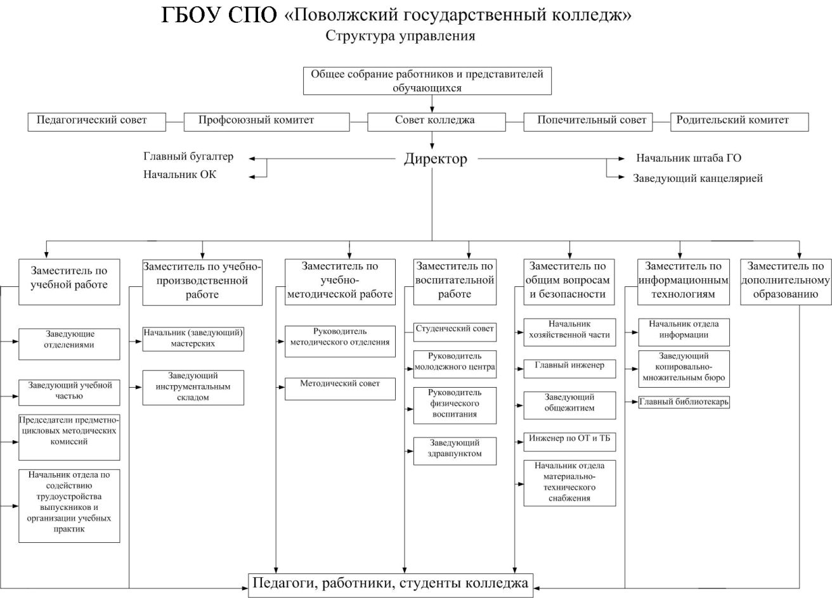

ПРИЛОЖЕНИЕ 9
Пример графического представления логической топологии сети

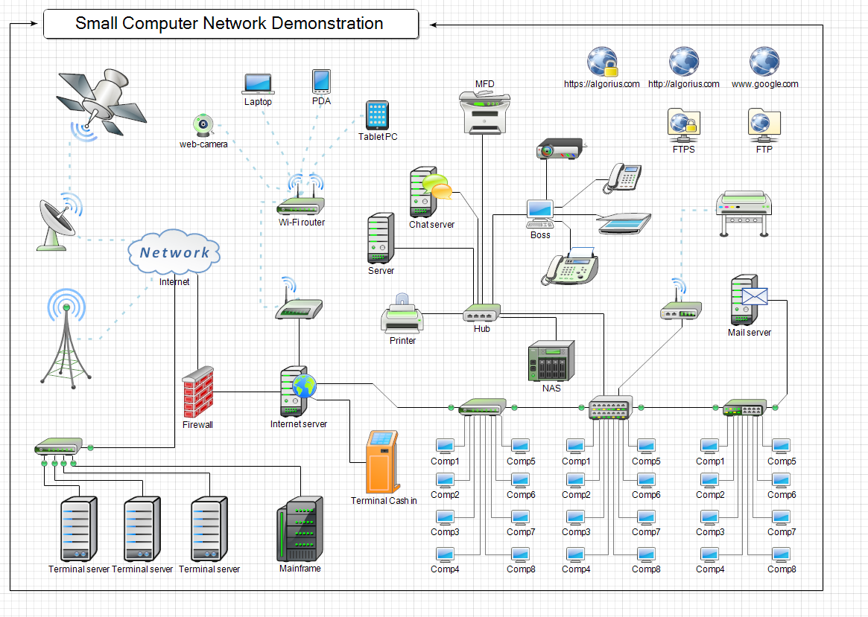

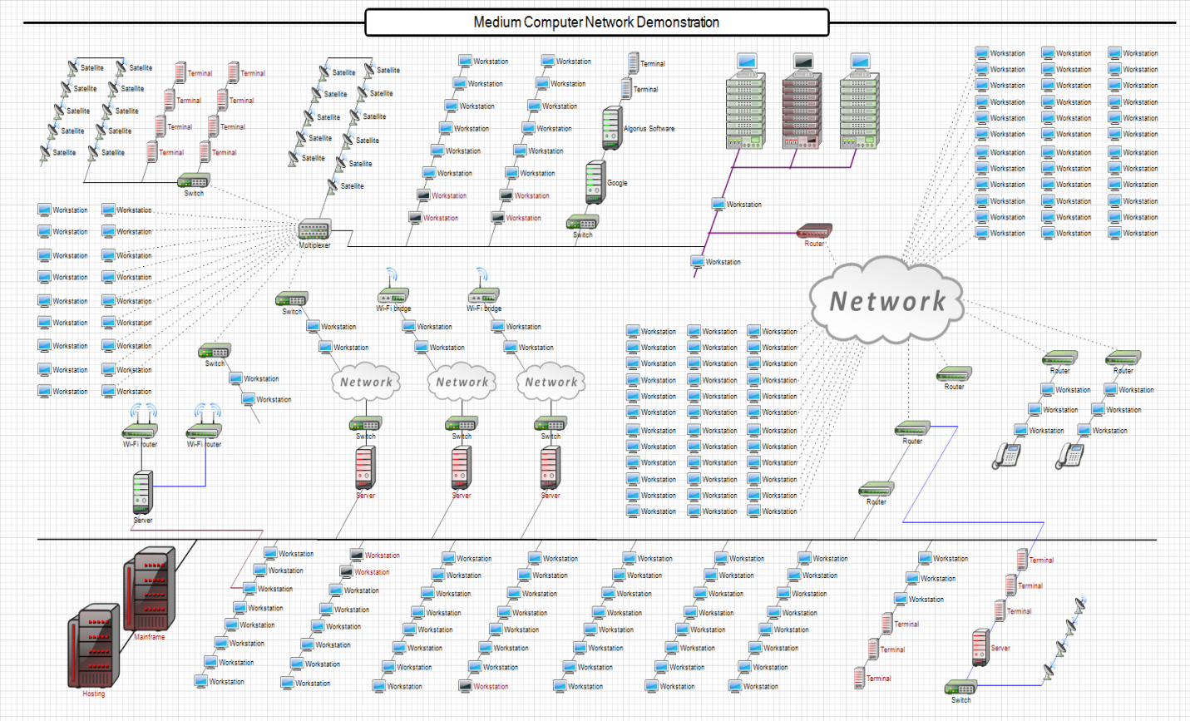
ПРИЛОЖЕНИЕ 10
Примеры администрирования компьютерной сети
(настройки серверов, групповых политик, файловых хранилищ,
обеспечение безопасности сети)

10.1 Установка сервера Windows server 2012 r2

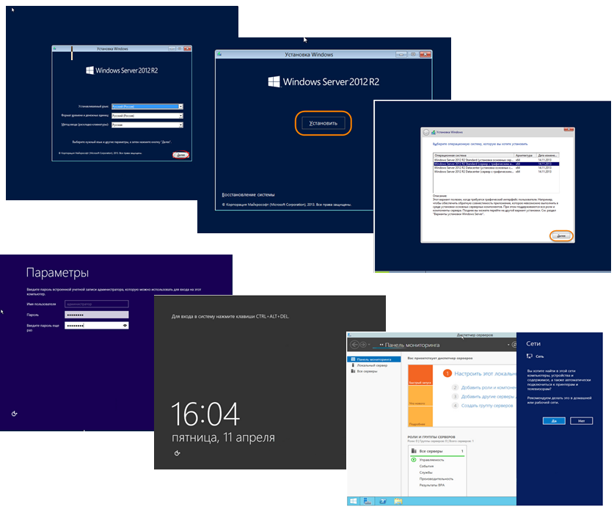

(краткое пояснение графического изображения).

10.2 Установка Active Directory Domain Services на Windows Server 2012 R2

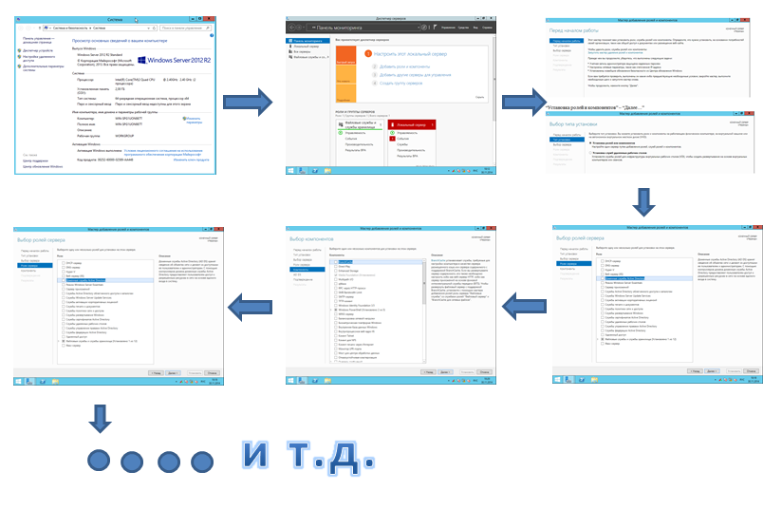

10.3 Установка шлюза доступа в Интернет

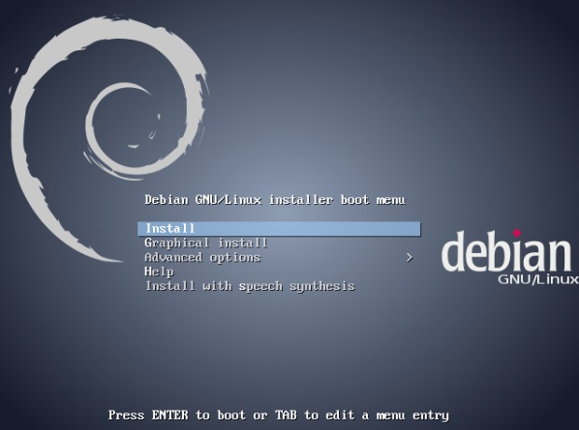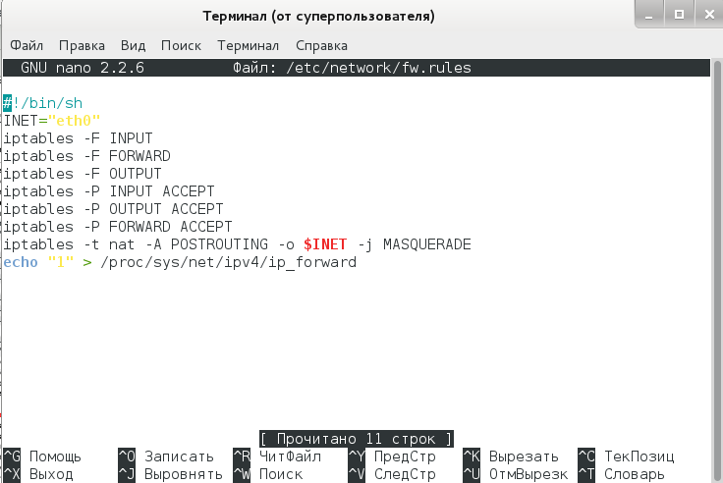

(краткое пояснение графического изображения)
10.4 Пример использования программа Iperf

Iperf — кроссплатформенная консольная клиент-серверная программа, предназначена для тестирования пропускной способности канала между двумя компьютерами по протоколам TCP и UDP.
Запуск утилиты в режиме "клиент" с указанием на сервер с ip-адресом 192.168.1.63 с числом параллельных потоков 4:
iperf -c 192.168.1.63 -P 4

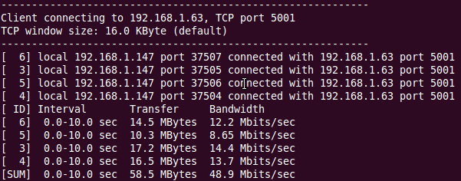

10.5 Пример настройка роутера TP-LINK

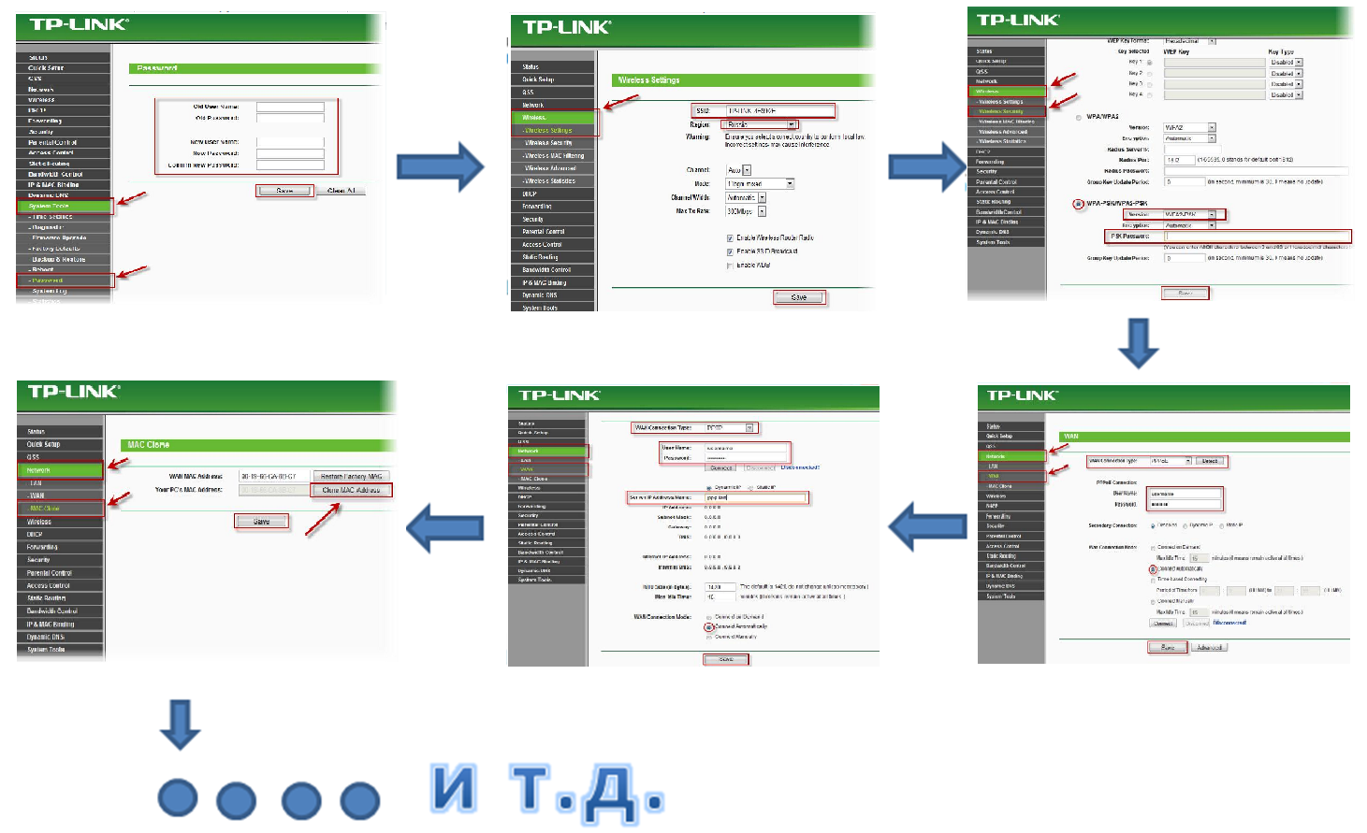

СОДЕРЖАНИЕ

ВВЕДЕНИЕ 3
1 ЦЕЛИ И ЗАДАЧИ ПРАКТИКИ 5
2 СОДЕРЖАНИЕ ПРАКТИКИ 8
3 ОРГАНИЗАЦИЯ И РУКОВОДСТВО ПРАКТИКОЙ 10
3.1 Основные права и обязанности обучающегося в период
прохождения практики 11
3.2 Обязанности руководителя практики от колледжа 13
3.3 Обязанности куратора практики от предприятия 14
4 ТРЕБОВАНИЯ К ОФОРМЛЕНИЮ ОТЧЕТА 15
СПИСОК ИСТОЧНИКОВ И ЛИТЕРАТУРЫ 17
ПРИЛОЖЕНИЕ 1. Образец титульного листа отчета 18
ПРИЛОЖЕНИЕ 2. Образец внутренней описи документов 189
ПРИЛОЖЕНИЕ 3. Шаблон индивидуального плана 20
ПРИЛОЖЕНИЕ 4. Шаблон отзыва о прохождении практики 22
ПРИЛОЖЕНИЕ 5. Форма аттестационного листа-характеристики 24
ПРИЛОЖЕНИЕ 6. Шаблон дневника практики 29
ПРИЛОЖЕНИЕ 7. Шаблон карточки инструктажа 31
ПРИЛОЖЕНИЕ 8. Пример структуры предприятия 32
ПРИЛОЖЕНИЕ 9. Пример графического представления логической
топологии сети 34
ПРИЛОЖЕНИЕ 10. Примеры администрирования компьютерной сети 34

